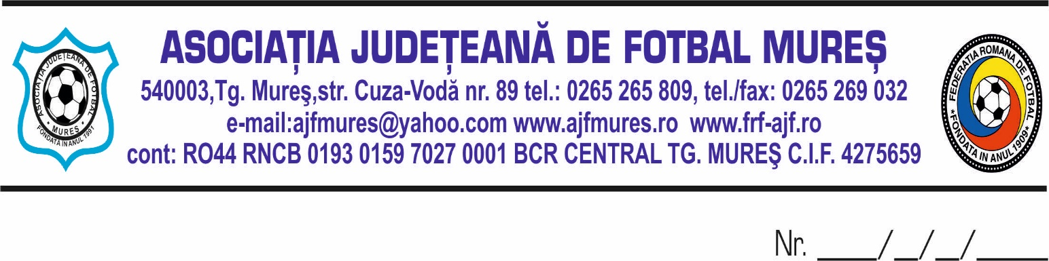

Hotararea Comitetului de Urgență
Nr. 3/08.06.2024

Comitetul de Urgența al AJF MUREȘ format din BUCUR MIRCEA-presedinte, OROSFOIAN IOAN-vicepresedinte , CSIKI ZSOLT -vicepresedinte, in sedinta convocata de presedintele AJF MURES, in baza art 35 al 3, coroborat cu al. 4 si al. 5 din acelasi articol al Statutului AJF MURES,

Hotărește:

1. Validează rezultatele Ligii a IV-a Mureș ediţia 2023-2024 .
2. Declară campioană a Ligii a IV-a Mureș ediţia 2023-2024 echipa aflată pe primul loc , Clubul Sportiv Iernut care va reprezenta judeţul Mureș la jocurile de baraj pentru promovarea în Liga a III-a.
3. Prezenta hotărâre va fi supusă aprobării CEx în viitoarea ședință .

Realizat prin notă telefonică.

Am luat la cunoștință :

· 1. Bucur Mircea
· 2. Orosfoian Ioan
· 3. Csiki Zsolt

